自治区数字人社办理CA证书线上办理操作指南

1、填表网址（复制此网址使用浏览器粘贴打开）——点击办理单位证书
https://sop.gxca.com.cn:35150/typeComp?channelCode=socialSecurity&applyChannelId=64f942ded2d74731ac052ee0c09bdf6f&channelName=%E5%B9%BF%E8%A5%BF%E4%BA%BA%E7%A4%BE）
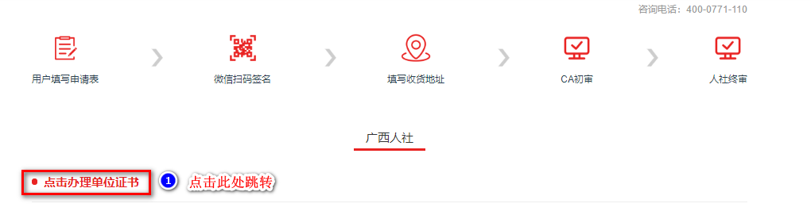2、填写申请表带*号（必填）的信息参考下图
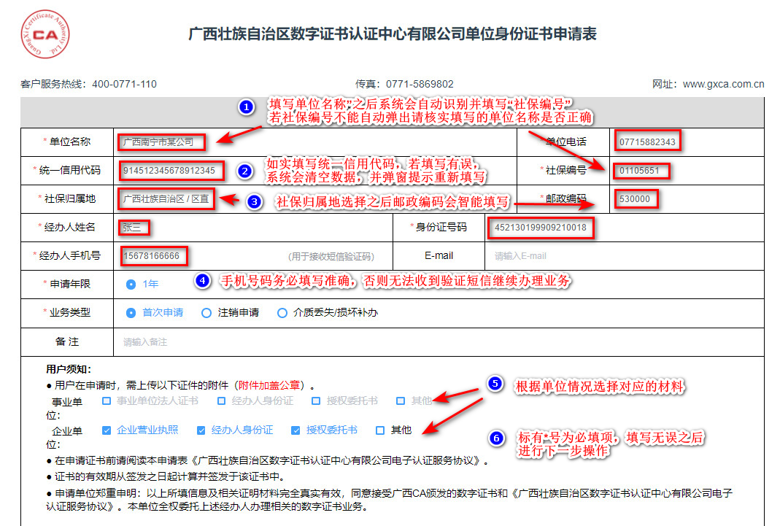

- 上传证件附件
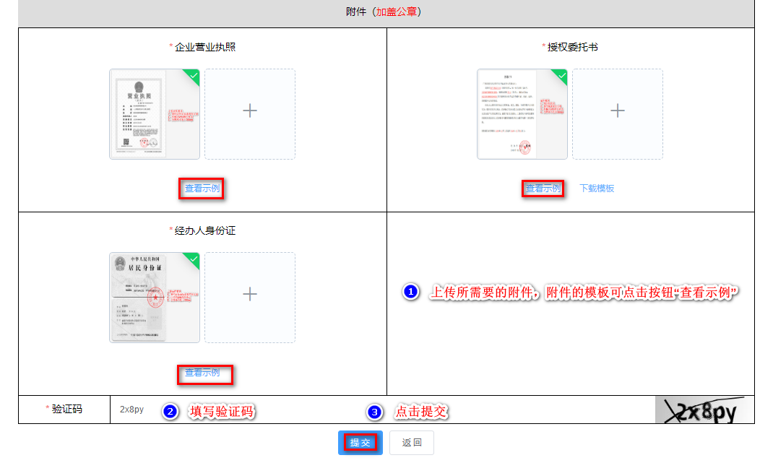
- 手机扫码签名并填写收货地址
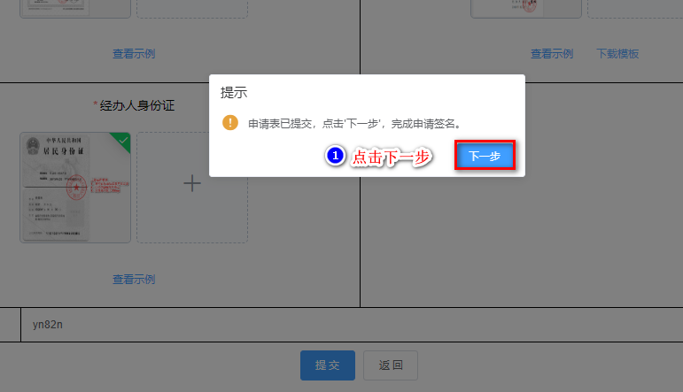
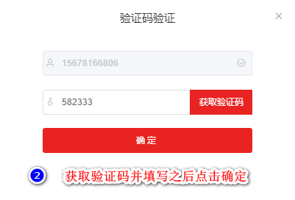

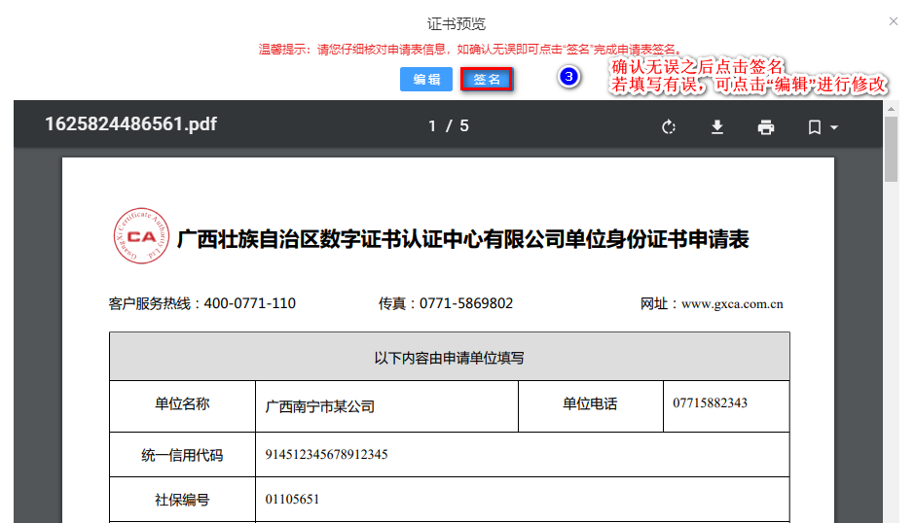
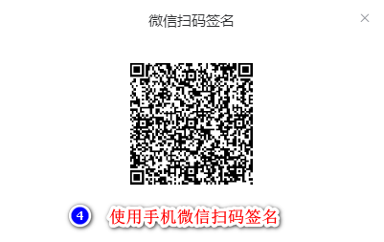
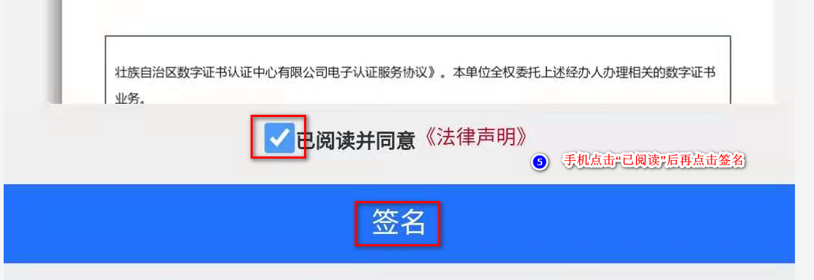
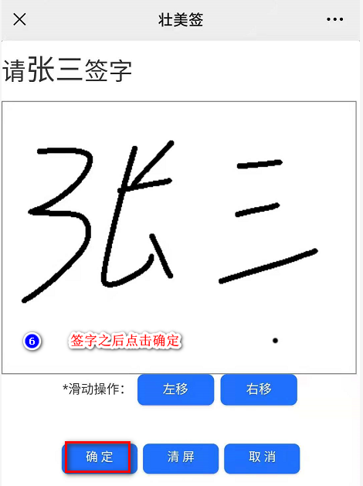

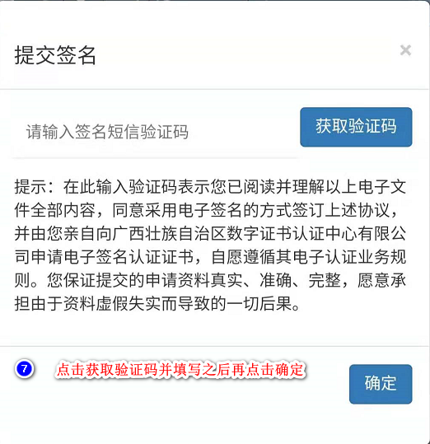
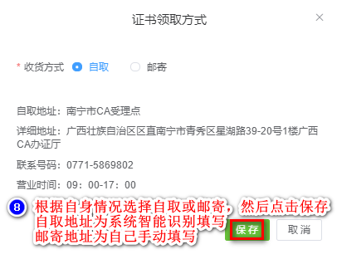
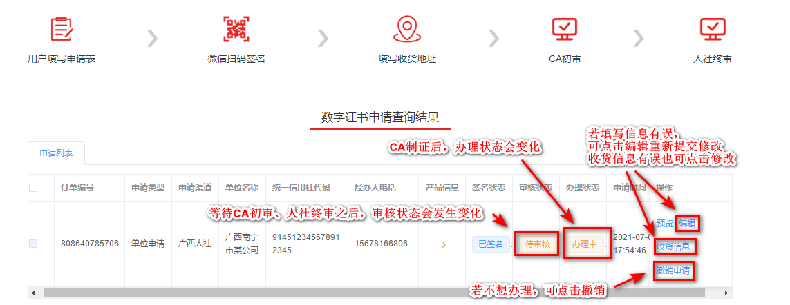

- 登录查询证书办理情况
重新登录网址：https://sop.gxca.com.cn:35150/search_index
